1. Бизнес-процесс для приложения продажи билетов на мероприятие

Весь путь клиента от выбора мероприятия до покупки билета, чтобы сделать этот путь быстрым, надежным и прибыльным для бизнеса.

Начало процесса - вход на сайт.
Конец процесса - клиент получает электронный билет, а бизнес - деньги и данные для отчетности.
Потенциальный клиент заходит на сайт продажи электронных билетов на мероприятия и оформляет заказ. Мы, как бизнес, обрабатываем заказ, принимаем оплату и доставляем билеты в электронном виде. Т.к. с каждого успешного заказа процент уходит организатору мероприятия.
Мы храним информация о заказах для отчетности по которой происходят выплаты организаторам.
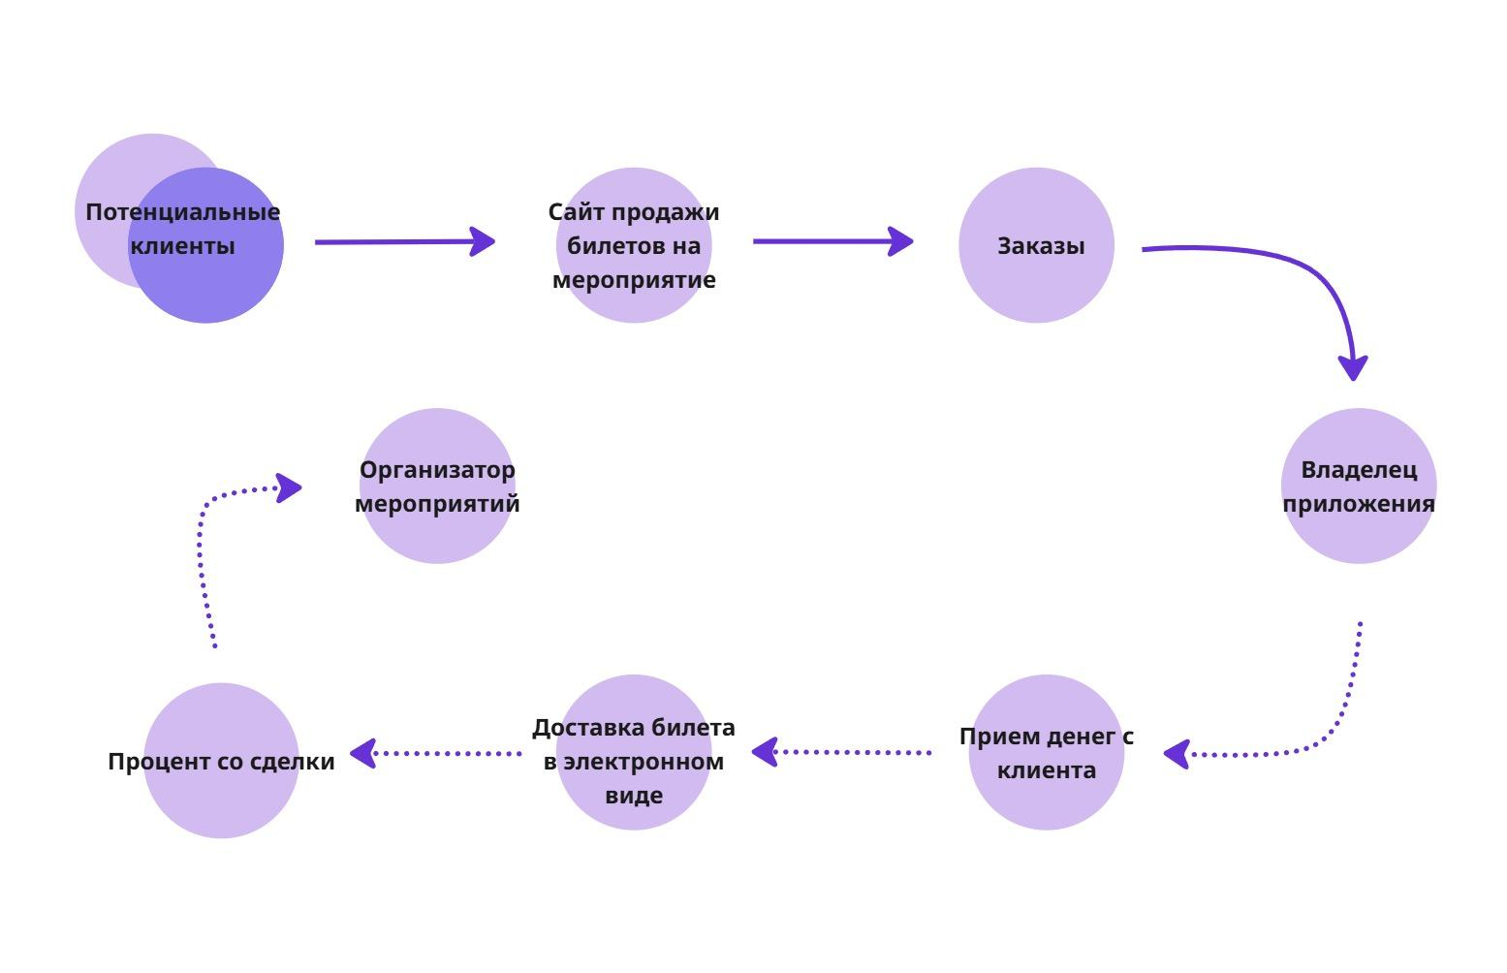
Что нас интересует?
Сколько и каких билетов купили, на какие места, когда и кто, и по какой цене?

2. Уровень детализации (grain) бизнес-процесса

Grain: "Одно место на одном мероприятии в одном заказе на сайте в момент оформления заказа одного пользователя".

3. Таблицы измерений (dimension tables)

dim_date (Когда?)
date_sk, source_date_id (ориг. дата), year, month, day, week

dim_seat (Что?)
seat_sk, source_seat_id (ориг ID места на мероприятии), price, type, row, number, zone

dim_user (Кто?)
user_sk, source_user_id (ориг ID пользователя), first_name, last_name, city, country, email

dim_event (Где?)
event_sk, source_event_id (ориг ID мероприятия), event_name

dim_venue (Где?)
venue_sk, source_venue_id (ориг ID площадки), address, name, description

dim_organizator (Кто?)
organizator_sk, source_organizator_id (ориг ID организатора), legal_name, iban, vat_number

dim_order (Что?)
order_sk, source_order_id (ориг ID заказа), status, way_to_pay

dim_artist (Кто?)
artist_sk, source_artist_id (ориг ID исполнителя), name

4. Таблица фактов (fact table)

fact_sales
PK: sales_sk
FK: date_sk (Внешний ключ на таблицу dim_date)
FK: seat_sk (Внешний ключ на таблицу dim_seat)
FK: user_sk (Внешний ключ на таблицу dim_user)
FK: event_sk (Внешний ключ на таблицу dim_event)
FK: venue_sk (Внешний ключ на таблицу dim_venue)
FK: organizator_sk (Внешний ключ на таблицу dim_organizator)
FK: order_sk (Внешний ключ на таблицу dim_order)
FK: artist_sk (Внешний ключ на таблицу dim_artist)

Метрики (Facts):
- unit_price
Цена на момент продажи
- discount_amount
Сумма скидки
- line_total
Итоговая цена (с учетом скидки)
- organizator_commission
Комиссия организатора

5. Схема “Звезда”. ER-диаграмма
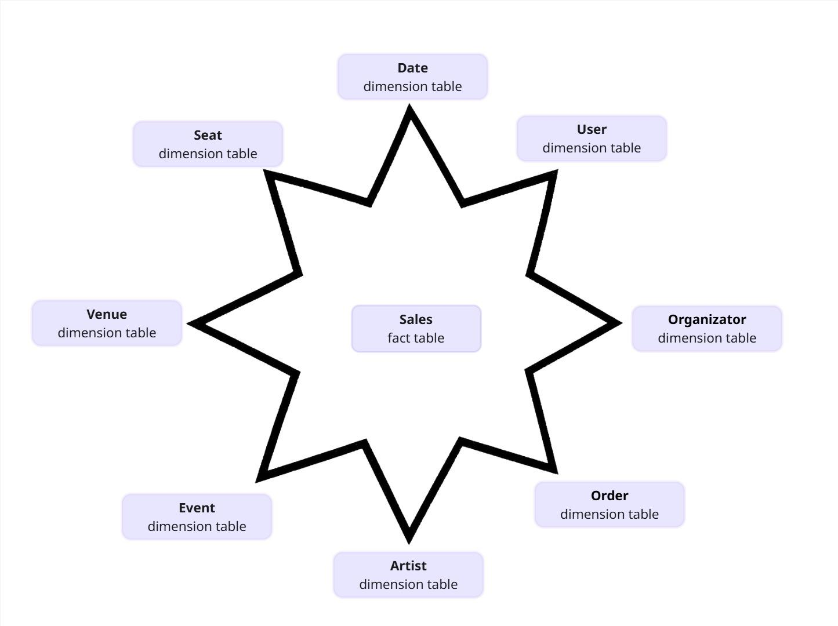
Набор таблиц-измерений выражен “плоско” (без вложенности), что позволило использовать схему “звезда”.
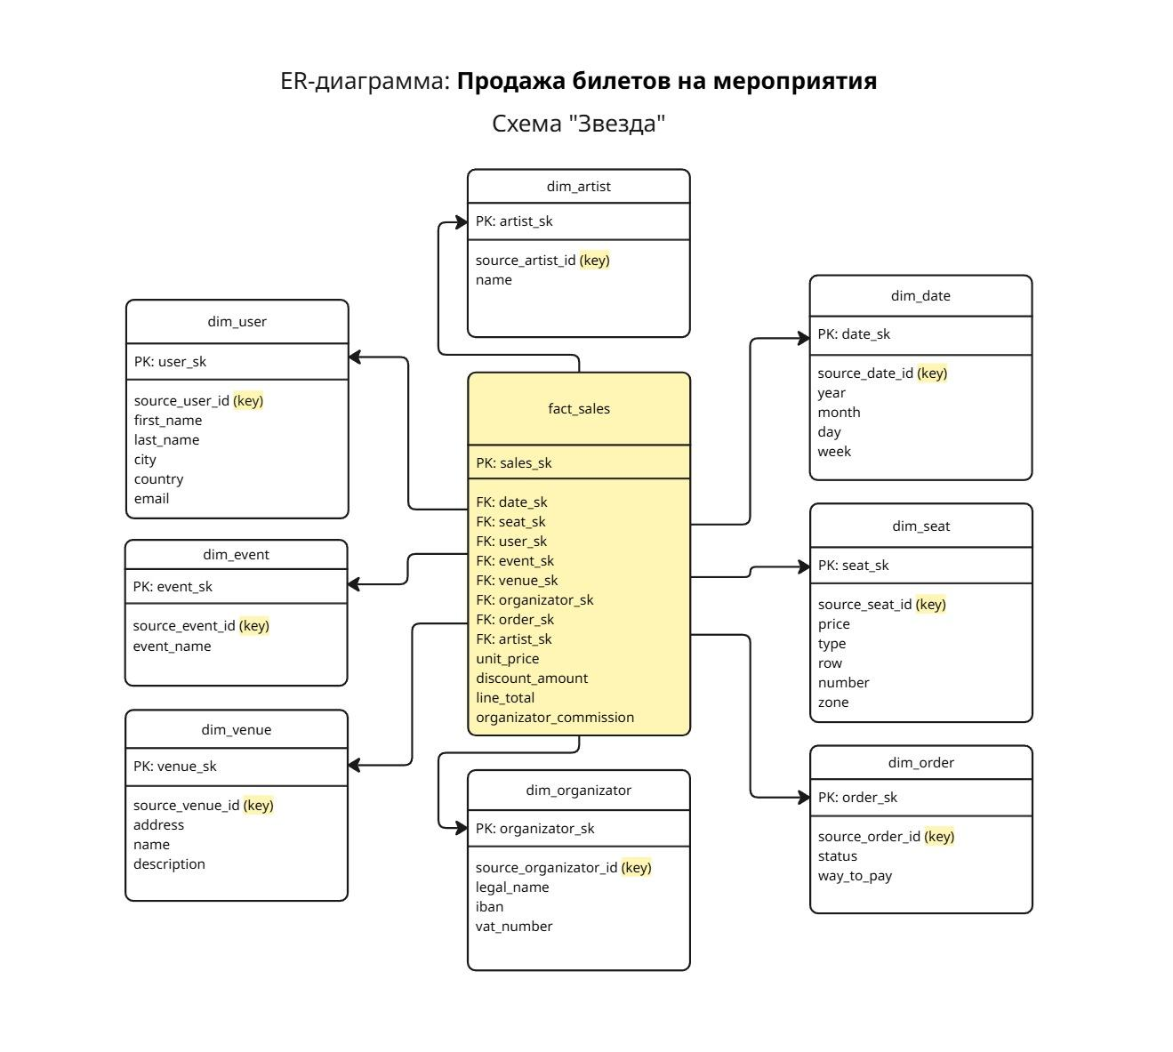

6. Примеры аналитических запросов, которые помогут ответить на ключевые вопросы бизнес-процесса

- Выручка за месяц
- Выручка с одного конкретного ивента + сколько нужно выплатить организаторам?
- Какие артисты приносят больше денег?
- Какие площадки самые популярные и какие самые прибыльные?
- Топ прибыльных стран пользователей за какой-то период

Выручка за месяц
Cуммируем line_total и по date_sk делаем JOIN, чтобы отфильтровать период month и year.

select sum(line_total) from fact_sales as fs
join dim_date as dd on fs.date_sk = dd.date_sk
where dd.year = '2025' and dd.month = '05';

Выручка с одного конкретного ивента
Через JOIN по event_sk по оригинальному event_id берем все привязанные line_total и суммируем их.

select sum(line_total) as event_total,de.event_name from fact_sales as fs
join dim_event as de on fs.event_sk = de.event_sk
where de.source_event_id = "UUID"
group by de.event_sk;

Сколько нужно выплатить организаторам?
Рассчитываем сумму комиссии organizator_commission по определенному ивенту event_sk с привязкой к оригинальному event_id и привязкой к конкретному организатору organizator_sk.

select sum(line_total) as event_total, sum(organizator_commission) as commission_to_pay, de.event_name from fact_sales as fs
join dim_event as de on fs.event_sk = de.event_sk
where de.source_event_id = "UUID"
group by de.event_sk;

Какие артисты приносят больше денег?
Суммируем line_total по артистам, сортируем по этой сумме.

select sum(line_total) as artist_total, da.name from fact_sales as fs
join dim_artist as da on fs.artist_sk = da.artist_sk
group by da.artist_sk
order by artist_tota DESC;

Топ 10 прибыльных стран пользователей за какой-то период
Суммируем line_total по странам, сортируем по сумме, выборка по определенному периоду.

select sum(line_total) as country_total, du.country from fact_sales as fs
join dim_user as du on fs.user_sk = du.user_sk
join dim_date as dd on fs.date_sk = dd.date_sk
where dd.year = '2025' and dd.month = '05';
group by du.country
order by country_total DESC
limit 10;

